Инструкция по монтажу стеновых панелей Bonapart
Подготовка стен
Лучше всего монтаж производить на ровные и сухие стены, что сократит расход клея.
Если требуется выравнивание поверхности, рекомендуется применить выравнивающие материалы. Готовая к укладке поверхность должна быть абсолютно сухой, чистой и ровной.
Для проверки углов используйте уровень.
Если поверхность стены не совсем ровная, лучше ее отшлифовать, используя при этом болгарку с диском для камня или керамики.
Нанесите на стену грунтовку глубокого проникновения в два слоя, чтобы избежать осыпание цементной пыли. Рекомендуем грунтовку Кнауф-Тифенгрунд или Ceresit СТ 17. Не рекомендуем использовать бюджетные пропитки.
Запрещается клеить панели на известку или стены обработанные масленой шпаклевкой или краской.
Если стены не ровные или это кирпичная кладка, необходимо произвести деревянную или металлическую обрешетку, прикрутить к ней листы фанеры или OSB плиты, обработать их грунтовкой.
Клей
Можно использовать структурный клей, силиконовый клей или жидкие гвозди. Мы рекомендуем использовать клей Tytan Gallop Fix, Момент монтаж. Силиконовый клей можно использовать, если стены идеально ровные. Расход клея зависит от ровности стены, примерно один баллон на 3м2
Монтаж панелей
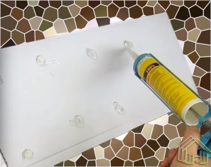
На подготовленные стены необходимо нанести линии, которые в дальнейшем помогут правильно приклеить листы панелей.
В связи с допустимой разницей высоты панелей от 3мм – 7 мм, перед выклейкой панелей на стену рекомендуем провести «сухую раскладку», что позволит идеально совместить рисунок панелей HD-принт, после стыковки замка излишки по длине необходимо обрезать.
Клей наносится клеевым пистолетом на обратную сторону зигзагами или пяточками, шаг примерно 10-15 см, толщина наносимого клея зависит от ровности поверхности.
Проще всего начинать клеить первую панель с угла. На вторую панель наносим клей и приклеиваем к первой, совмещая рисунок, если он есть. При желании можно использовать соединительную планку и двусторонний скотч. Если вы используете панели с замком, проверьте замок на отсутствие строительного мусора , приклейте первую панель, нанесите клей на вторую панель, соедините замки по всей длине, держа вторую панель примерно под 45 градусов и аккуратно и плотно вставляем вторую панель соединив замки по всей длине, убедившись что панели соединены до конца и нет зазоров на всей длине, приклеиваем вторую и последующие панели.

Для распила панелей используем болгарку с кругом для камня или металла толщиной не более 1,2мм.
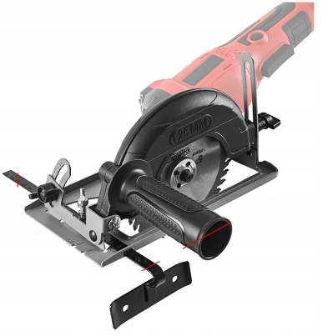
Для ровного реза рекомендуем использовать насадку (см. фото)
Так же для реза панелей можно использовать монтажный нож.

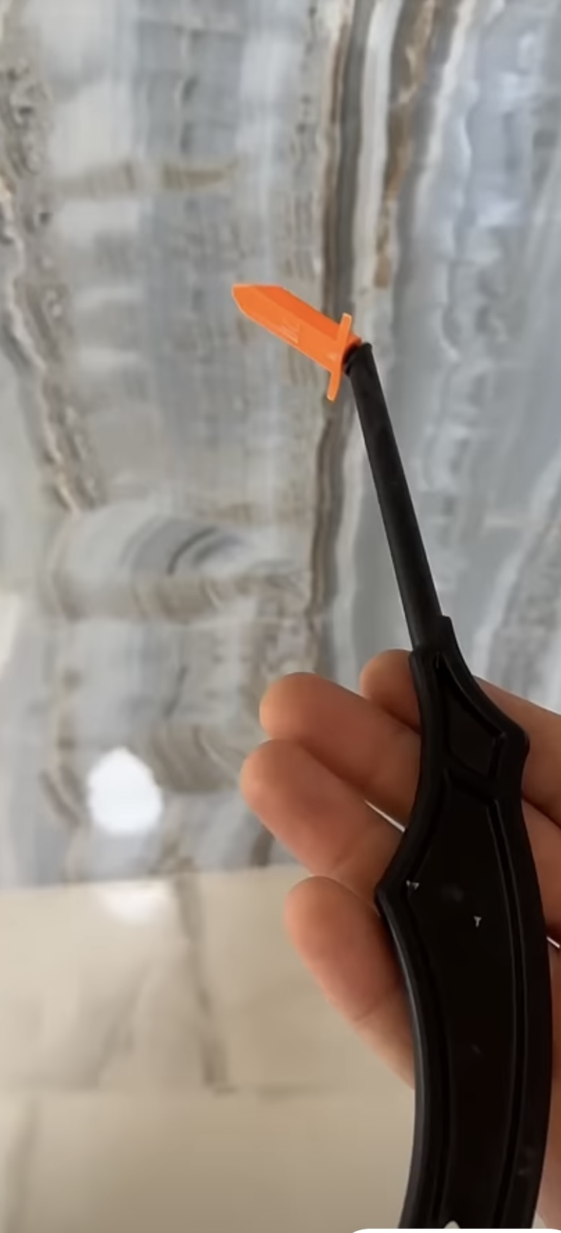
Влажные помещения
Во влажных помещениях рекомендуем проводить гидроизоляцию стен, стыки панелей обрабатывать силиконовым клеем, тонким слоем, чтобы клей не выходил на поверхность. Это позволит избежать попадания влаги и дальнейшего грибкового образования. Используйте шпатель для силикона.

Изгибы
Чтобы сделать внутренний или наружный угол, с обратной стороны панели делаем продольный пропил с помощью фрезы по дереву или гипсокортону. Чтобы избежать ошибки, рекомендуем определить глубину пропила на обрезке панели.

Для формирования угла 90 ̊ пропиливаем панель, оставляя примерно 1-2мм до лицевой пленки. Место пропила перед монтажом прогреть строительным феном и проклеить силиконовым клеем, что обеспечит дополнительную жёсткость угла.

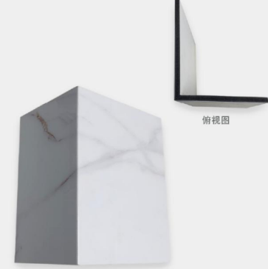
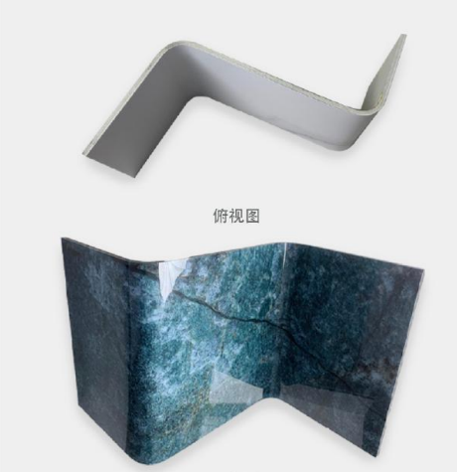
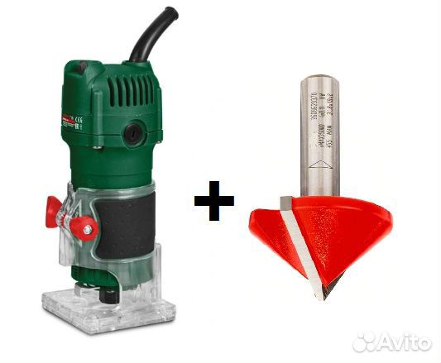

Чтобы сделать плавный изгиб, можно нагреть место изгиба до 60 градусов и аккуратно произвести нужное сгибание.

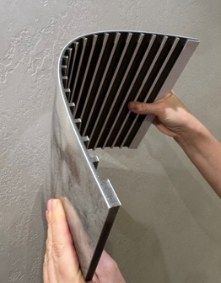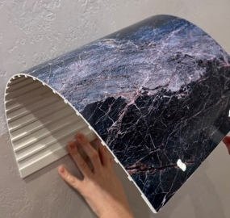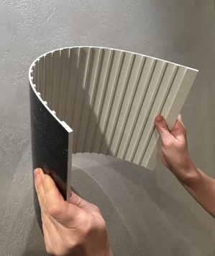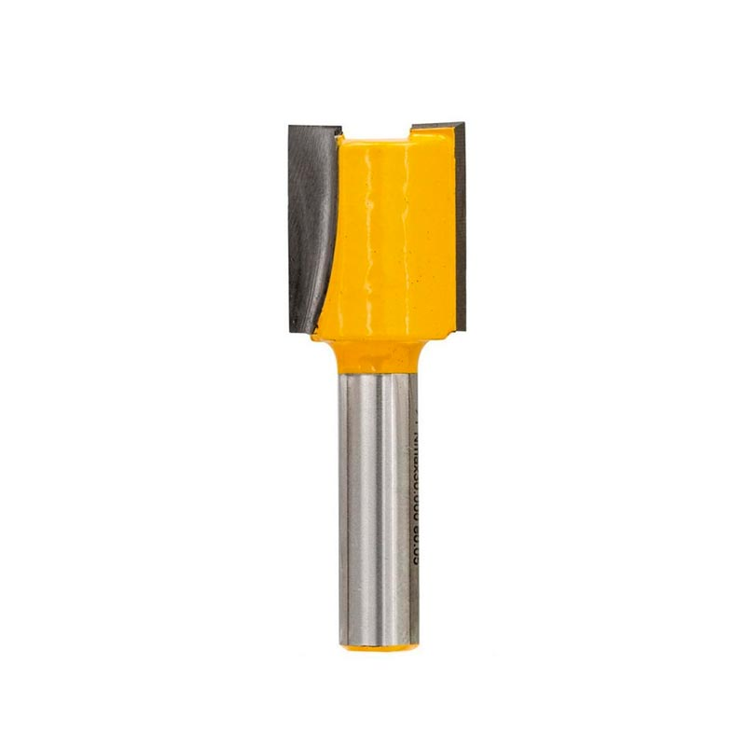
Либо для отделки, например колонны, с обратной стороны панели делаем
продольные пропилы с помощью фрезы по дереву или гипсокортону,
фреза прямая 15 или 20мм. Глубина пропила половина толщины материала,
если панель 5 мм пропилы делаем глубиной 2,5 мм и оставляем 2,5 мм.
Панель толщиной 8 мм пропил делаем глубиной 4 мм.
Расстояние между сторонами пропила примерно 5-7мм.
Отверстия
Места под светильники, выключатели, розетки делаем отверстия инструментом, которые используются для работ по гипсокартону.
Оформление края
Для красивого оформления края панелей, применения в интерьере подсветки при помощи светодиодных лент, разделения панелей разного вида (например, панель коллекции HD-print и рифлёной панели) применяйте алюминиевые профили разного фила, которые можно приобрести в строительных гипермаркетах и на маркетплейсах в разном ценовом диапазоне. Примеры ниже:
